О внесении изменения и дополнения в решение 5 сессии Саранского городского маслихата от 27 мая 2008 года N 114 "Об утверждении Правил благоустройства, санитарного содержания, организации уборки и обеспечения чистоты на территории города Сарани и поселка Актас"
Утративший силу
Решение 34 сессии Саранского городского маслихата Карагандинской области от 30 марта 2011 года N 545. Зарегистрировано Управлением юстиции города Сарани Карагандинской области 6 мая 2011 года N 8-7-119. Утратило силу - решением 13 сессии Саранского городского маслихата Карагандинской области от 6 декабря 2012 года N 138
Сноска. Утратило силу - решением 13 сессии Саранского городского маслихата Карагандинской области от 06.12.2012 N 138.
На основании Кодекса Республики Казахстан от 30 января 2001 года "Об административных правонарушениях", Закона Республики Казахстан от 23 января 2001 года "О местном государственном управлении и самоуправлении в Республике Казахстан" Саранский городской маслихат РЕШИЛ:
1. Внести в решение 5 сессии Саранского городского маслихата от 27 мая 2008 года N 114 "Об утверждении Правил благоустройства, санитарного содержания, организации уборки и обеспечения чистоты на территории города Сарани и поселка Актас" (регистрационный номер в Реестре государственной регистрации нормативных правовых актов N 8-7-66 от 7 сентября 2008 года, опубликовано 12 июля 2008 года в газете "Ваша газета" N 28) следующее изменение и дополнение:
1) пункт 25 изложить в следующей редакции:
"25. Уборочные работы производятся в соответствии с требованиями настоящих Правил, инструкциями, технологическими рекомендациями и паспортами благоустройства, утвержденными уполномоченным органом.";
2) Правила дополнить приложением в соответствии с приложением к настоящему решению.
2. Контроль за исполнением настоящего решения возложить на председателя постоянной комиссии по коммунальному хозяйству, промышленности, развитию предпринимательства, экологии и земельным отношениям Саранского городского маслихата Ахмадуллина Д.А. и заместителя акима города Сарани Кожухова М.М.
3. Настоящее решение вступает в силу после государственной регистрации в органах юстиции и вводится в действие по истечении десяти календарных дней после дня его первого официального опубликования.
Председатель сессии И. Блат
Секретарь маслихата Р. Бекбанов
Приложение
к решению 34 сессии
Саранского городского маслихата
от 30 марта 2011 года N 545
Приложение
к Правилам благоустройства, санитарного
содержания, организации уборки и
обеспечения чистоты на территории
города Сарани и поселка Актас
Паспорт благоустройства, уборки и содержания территории
_____________________________________________________________________
(наименование юридического лица)
_____________________________________________________________________
(юридический адрес, телефон)
1. Ф.И.О. руководителя _____________________________________________________________________
(телефон, РНН) ______________________________________________________
2. Договор на вывоз твердых бытовых отходов, N, дата ________________
3. Площадь твердого покрытия, м² ____________________________________
4. Площадь газонов, м² ______________________________________________
5. Количество деревьев, кустарников, штук ___________________________
6. Наличие малых архитектурных форм, штук ___________________________
7 Наличие дворников (количество) или N договора на уборку территории _____________________________________________________________________
В случае изменения данных, указанных в настоящем паспорте, руководитель юридического лица должен известить аппарат акима города Сарани и получить обновленный паспорт благоустройства, уборки и содержания территории.
М.П. _________________________________________________________ Ф.И.О.
_____________________________________________________________________
(подпись руководителя)
Аким города Сарани ___________________________________________
Ф.И.О.
(подпись)
Выдано ___ __________ 20__ года
М.П.
Схема закрепленной территории
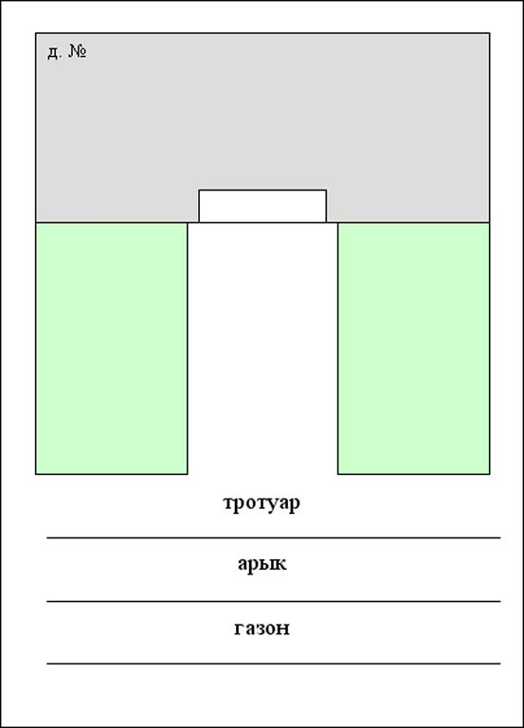

© 2012. РГП на ПХВ «Институт законодательства и правовой информации Республики Казахстан» Министерства юстиции Республики Казахстан

